**ΦΥΛΛΟ ΕΡΓΑΣΙΑΣ**

Κείμενα: Ρ. Γαλανάκη: «Η μεταμφίεση»

Ε. Μουτζάν-Μαρτινέγκου: «Αυτοβιογραφία»

Κ. Παρέν: «Η χειραφετημένη» (παράλληλο κείμενο εκτός σχολικού βιβλίου)

1. Σύμφωνα με τα κείμενα, ποιος ήταν ο ρόλος, οι ελευθερίες και τα δικαιώματα των γυναικών την εποχή που έζησαν οι ηρωίδες (19ος αι.); Να γράψετε πώς το βιώνουν οι ηρωίδες του κάθε κειμένου χωριστά και να βρείτε τα κοινά στοιχεία.

2. Ποια ήταν η σχέση κάθε μιας από τις ηρωίδες με τον πατέρα της;

3. Ποιος είναι ο χαρακτήρας και οι ιδέες του πατέρα της οικογένειας σε καθένα από τα τρία κείμενα;

4. Ποιος είναι ο ρόλος του ενδύματος/φορέματος σε κάθε μια από τις αφηγήσεις;

5. Ποια διέξοδο επιλέγει κάθε ηρωίδα για να ακολουθήσει τις επιθυμίες της και να ξεφύγει από τους περιορισμούς και τις προσδοκίες που επιβάλλει η κοινωνία;

6. Να συγκρίνετε τα τρία κείμενα στα παρακάτω σημεία:

|  |  |  |  |  |  |
| --- | --- | --- | --- | --- | --- |
| **ΘΕΜΑ** | **"ΑΥΤΟΒΙΟΓΡΑΦΙΑ"** | **«Η ΜΕΤΑΜΦΙΕΣΗ»** | **"Η ΧΕΙΡΑΦΕΤΗΜΕΝΗ"** | **ΟΜΟΙΟΤΗΤΕΣ** | **ΔΙΑΦΟΡΕΣ** |
| Ιστορικό/  γεωγραφικό/  κοινωνικό  πλαίσιο | Αρχές 19ου αι.  Ζάκυνθος  Δυτικό-  τροπη κοινωνία | Μέσα 19ου αι.  Σπέτσες-Αθήνα-Ιταλία  (αναδυόμενη κοινωνία μετά την τουρκοκρατία με δυτικό προσανατολισμό) | Μεταίχμιο 19ου-20ου αι.  Κωνσταντινούπολη  Πολυπολιτισμική/κοσμοπολί-  τικη κοινωνία (δυτικότροπη) |  |  |
| Κοινωνική θέση | Αστική τάξη (πλούσιοι) | Αστική τάξη (πλούσιοι) | Αστική τάξη (πλούσιοι) |  |  |
| Άποψη για το γάμο |  |  |  |  |  |
| Συνοικέσιο |  |  |  |  |  |
| Προίκα |  |  |  |  |  |
| Ένδυση  (το φόρεμα) |  |  |  |  |  |
| Στόχος ηρωίδας |  |  |  |  |  |
| Εκπαίδευση |  |  |  |  |  |
| Ελευθερία γυναίκας |  |  |  |  |  |
| Εκπαίδευση |  |  |  |  |  |
| Θέση γυναίκας στην οικογένεια |  |  |  |  |  |
| Ο πατέρας (οι άντρες της οικογένειας) |  |  |  |  |  |

7.ΔΗΜΙΟΥΡΓΙΚΗ ΕΡΓΑΣΙΑ:

Η Ελισάβετ Μαρτινέγκου και η Ελένη Μπούκουρα έζησαν στο α’ μισό του 19ου αιώνα. Φανταστείτε πως αυτές οι δύο γυναίκες αλληλογραφούσαν. Να γράψετε δύο επιστολές, τις οποίες θα μπορούσαν υποθετικά να έχουν ανταλλάξει.

*Έχετε στη διάθεσή σας το υλικό των δύο κειμένων του σχολικού βιβλίου (Ρ. Γαλανάκη: «Η μεταμφίεση» και Ε.Μαρτινέγκου: «Αυτογραφία»). Βασισμένοι στο περιεχόμενο τους καθώς και τα βιογραφικά στοιχεία των ηρωίδων, να βρείτε τους κοινούς τόπους πάνω στους οποίους θα μπορούσαν να συνομιλήσουν αυτές οι γυναίκες.*

*Για παράδειγμα, θα μπορούσατε να επιλέξετε το στοιχείο της ανδρικής ενδυμασίας∙ η Ελισάβετ θα ήθελε να ντυθεί άντρας για να πάει στον πόλεμο και η Ελένη ντύθηκε άντρας για να πάει να σπουδάσει.*

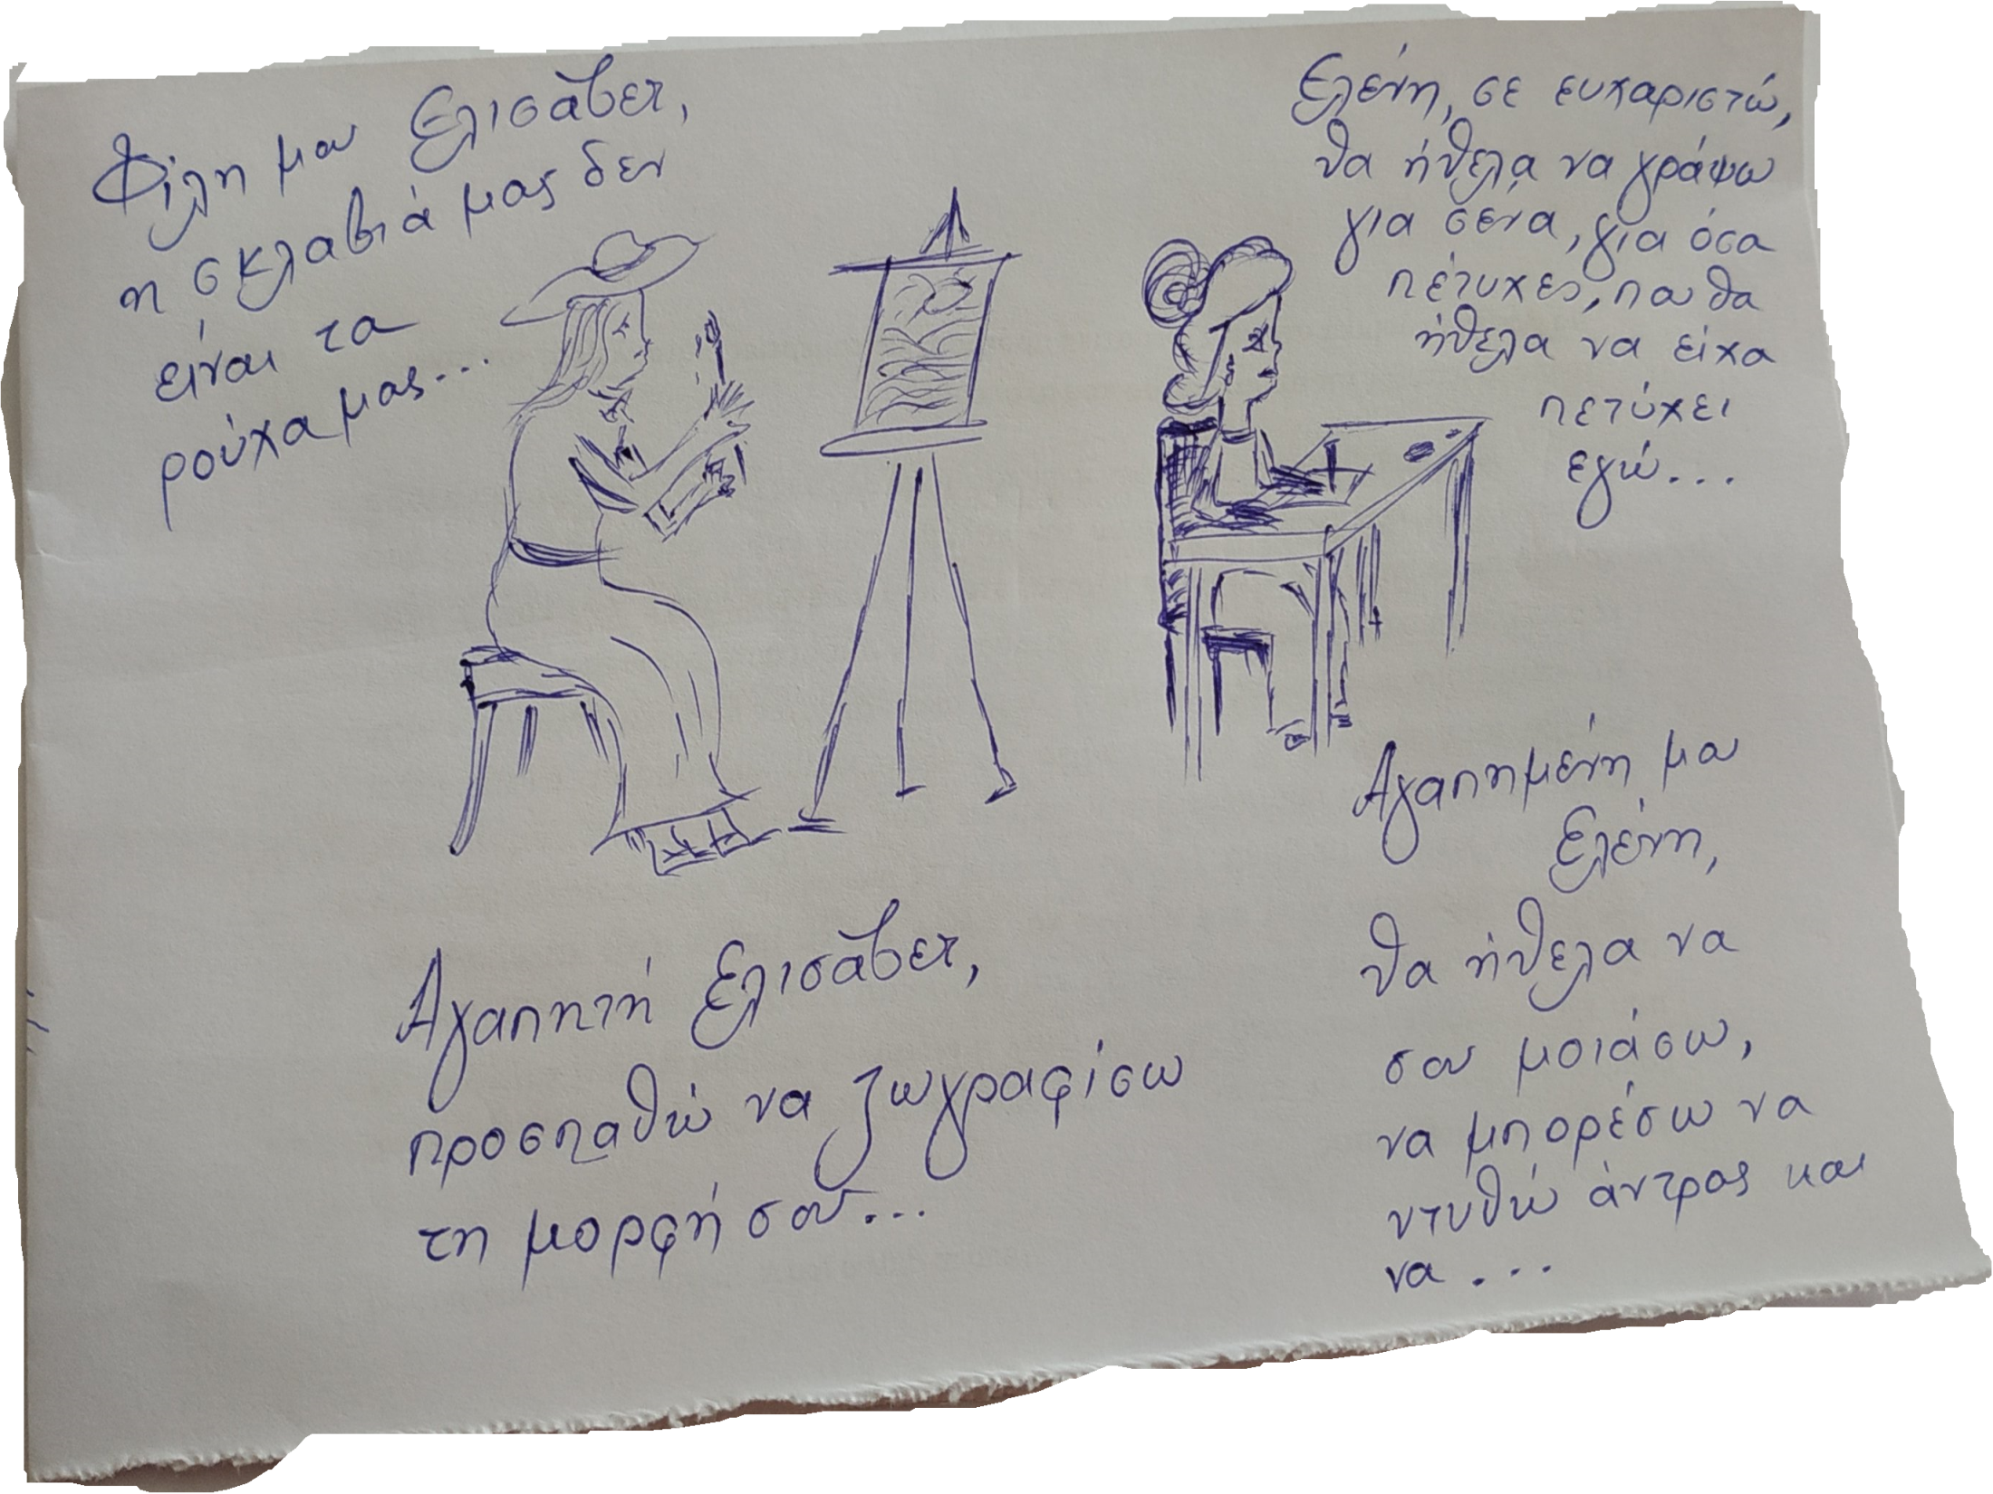

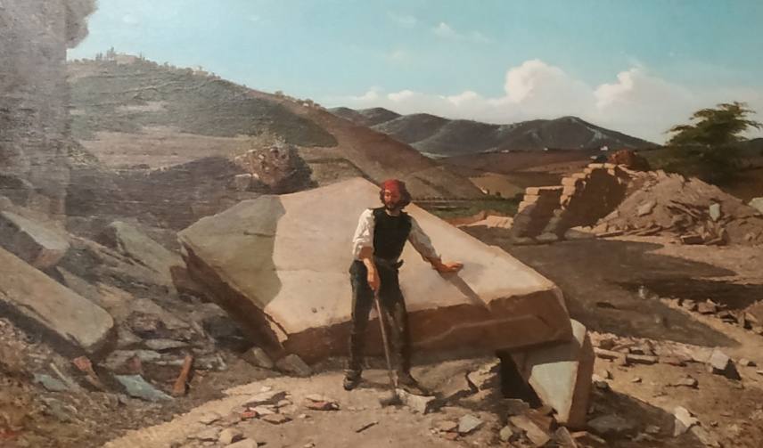Πίνακας του Τζ. Αλταμούρα